inscripción a la JORNADA DE PRODUCTIVIDAD (3ª edición)

Para formalizar la inscripción, cumplimentar el documento y enviarlo a ahernando@ceam-metal.es

PLANES DE MEJORA Y SOLUCIONES EN ENTORNOS LEAN E INDUSTRIA 4.0
EXPERIENCIAS DE EMPRESAS. TECNOLOGÍAS, TÉCNICAS Y PERSONAS
Día: 4 julio 2019 Horario: de 8.30 a 16.30h
Precio socio: 180€ + IVA Precio No socio: 250€ + IVA

Datos Asistente
Nombre y apellidos:
DNI: |  |  | Tel:
Email:
Cargo:
Datos Empresa / Facturación
Razón Social:
Dirección:
NIF: |  |  | CP:
Población: |  |  | Provincia:
Contacto:
Cargo:
Tel: |  |  | Email:
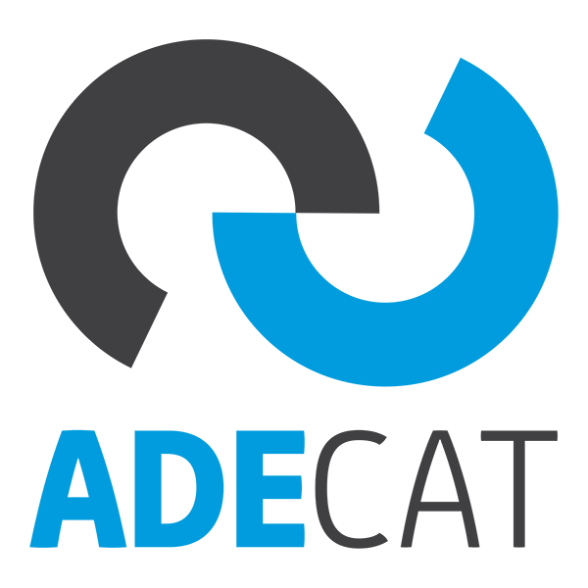

Una vez formalizada la inscripción a través de este formulario, el importe de la jornada se hará efectivo antes del inicio de la misma. En caso de cancelación de la inscripción, si esta tiene lugar en los 7 días antes del inicio de la jornada, la cantidad deberá abonarse igualmente y no será retornada.

Número de cuenta: ES29 2100 3000 1022 0157 1861
La confirmación del pago se realizará enviando el comprobante a la dirección de correo electrónico contabilidad@ceam-metal.es previamente a la jornada.

INFORMACIÓN DE INTERÉS PARA LA PROMOCIÓN

Le agradeceríamos que nos indicara cómo ha recibido la información de la jornada:

E-mail Teléfono Web
LinkedIn Twitter Otros

CÓMO LLEGAR A LA JORNADA DE PRODUCTIVIDAD

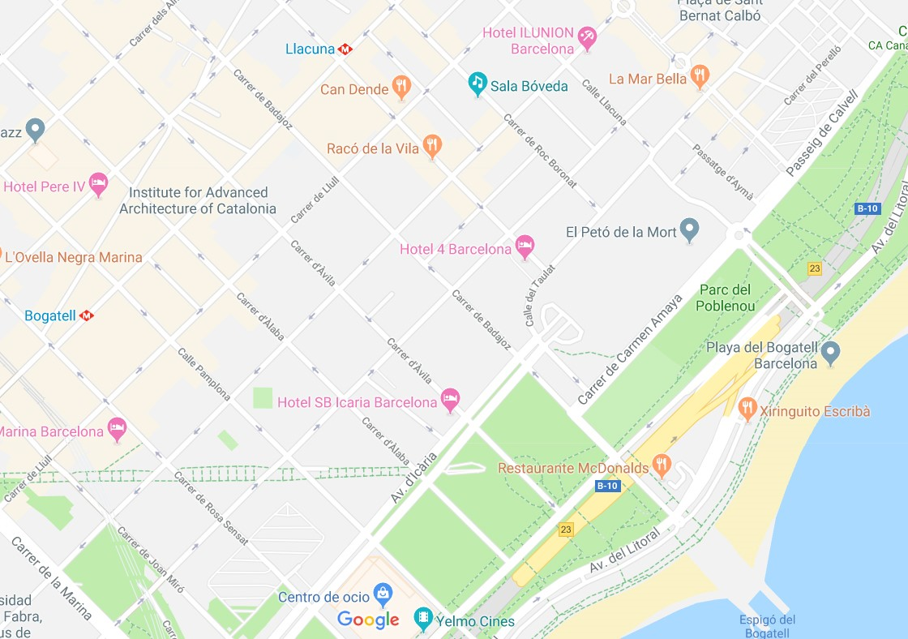

HOTEL SB ICARIA

Avda. d’Icària, 195
08005 Barcelona

L4 – Bogatell o Llacuna

INFORMACIÓN SOBRE PROTECCIÓN DE DATOS

RESPONSABLE: CENTRO DE ESTUDIOS Y ASESORAMIENTO METALÚRGICO, Aragón, 208-210, Ático (08011 Barcelona), ceam@ceam-metal.es, G08408817 FINALIDAD: Gestionar la inscripción, impartición de la formación y remitirle comunicaciones comerciales de cursos relacionados con nuestro ámbito, inclusive por medios electrónicos. LEGITIMACIÓN: Ejecución del contrato e interés legítimo en remitirle informaciones comerciales de otros cursos de interés para nuestro ámbito. CESIONES: Legalmente previstas. CONSERVACIÓN: Duración de la formación y, finalizada ésta, durante los plazos exigidos por ley para atender eventuales responsabilidades. DERECHOS: Puede ejercer su derecho de acceso, rectificación, supresión, portabilidad, limitación y oposición dirigiéndose a los datos del responsable. En caso de divergencias, puede presentar una reclamación ante la Agencia de Protección de Datos (www.aepd.es).
☐ NO DESEO RECIBIR INFORMACIÓN COMERCIAL

